Логопедичний матеріал
для опрацювання учнями:
1-Б клас: Гасанов Д., Волосова Д., Дерев’янко М., Тараненко І., Трощенко М., Уманець Д.

Заняття № 1 (12.01)
Тема. Тварини зоопарку. Перегляньте відео за ссилками

- https://www.youtube.com/watch?v=MABcV7yWHYY
- https://www.youtube.com/watch?v=mXZaMBOsZD4

2. Пригадай назви тварин з відео (тигр, слон, носоріг, заєць, верблюд, кенгуру, їжак, дикий кабан, олень, вовк, лисиця, бегемот, лев, білка). Чому ми їх називаємо дикими?
Зоопарк – незвичний, тут живуть дикі екзотичні тварини.
3. Вправа «Він – вона» :
- назвіть тварин, про яких можна сказати «вона» (антилопа, мавпа, жирафа, зебра, лисиця, білка)
- назвіть тварин, про яких можна сказати «він» (тигр, слон, носоріг, заєць, верблюд, крокодил, вовк, бегемот, лев)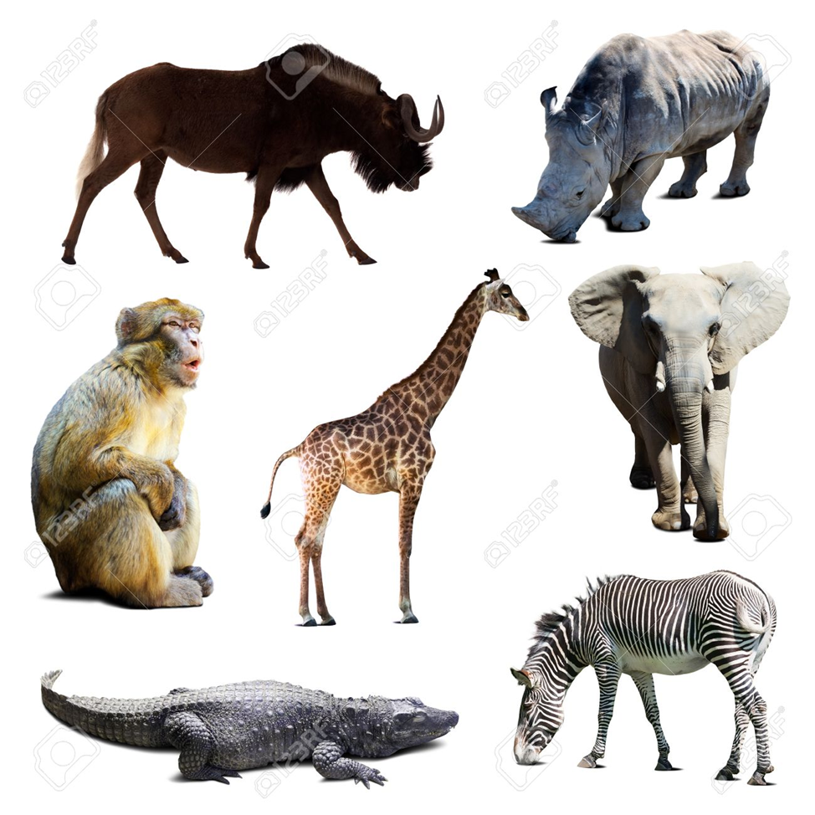
4. Пограємо у гру «Скажи який?» - (збагачувати словниковий запас складними прикметниками)
- У жирафи довга шия – … довгошия жирафа,
- У слона товсті ноги – … товстоногий слон,
- У мавпи довгий хвіст – … довгохвоста мавпа,
- У верблюда два горби – … двогорбий верблюд,
- У лева густа грива – … густогривий лев,
- У бегемота товста шкіра – … товстошкірий бегемот,
- У крокодила довгий ніс – … довгоносий крокодил.
Пригадай тварин зоопарку, в назвах яких є звук [Р].

5. Переглянь відео, відгадай чий це голос? https://www.youtube.com/watch?v=FZGgIXn1jX8
6. Знайди відмінності: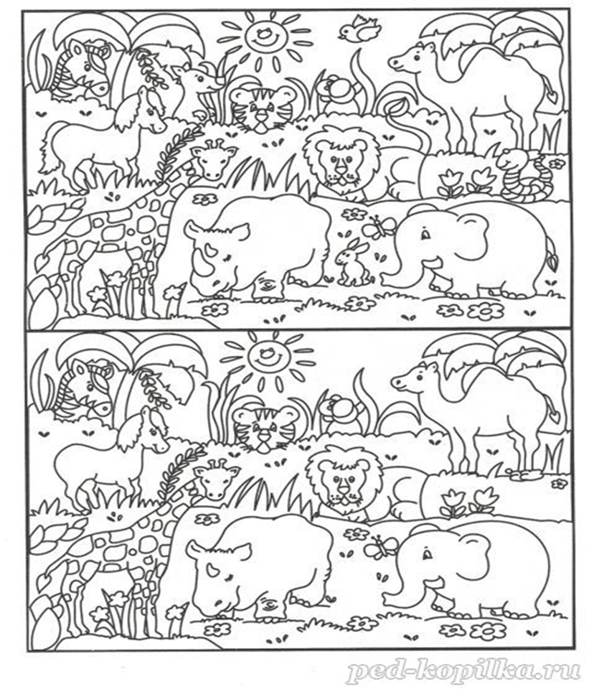

Заняття № 2,3 (13.01,14.01)
Тема. Закріплення правильної вимови свистячих звуків ([С], [З]). «Тварини Півночі» (повторення).
- Артикуляційна гімнастика з ведмедиком Сенею:

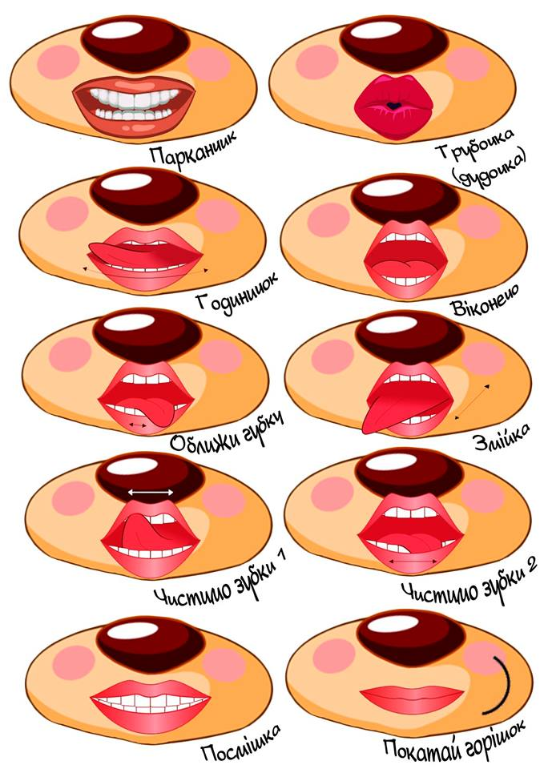
Шановні батьки, запропонуйте дітям зробити артикуляційні вправи перед дзеркалом. Більшість вправ діти знають і за назвою впізнають. Кожна вправа виконується по 5-10 разів (або під рахунок до 10)

- Пригадайте правильну артикуляцію при вимові звука [С]

Артикуляція звука [С] :
• губи розтягнуті в посмішку;
• зуби розкриті на декілька міліметрів, трохи оголені;
• широкий кінчик язика за нижніми зубами;
• спинка язика піднімається до твердого піднебіння, чим утворює щілину;
• струмінь повітря проходить посередині спинки язика, по утвореному жолобку;
• м'яке піднебіння закриває прохід в носову порожнину;
• голосові зв'язки не вібрують.
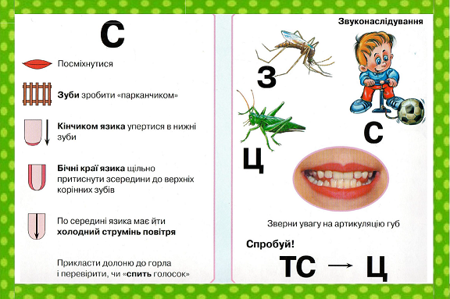

- Подивіться відео за посиланням
https://www.youtube.com/watch?v=El6ameGa5qw
Яких тварин та птахів із звуком [С] ви запам’ятали? (морСький Слон, Синій кит, альбатроС, буревіСник, коСатка, морСький котик)
https://www.youtube.com/watch?v=m-2vkFp0kkc

